Как расширять словарный запас детей?
Словарный запас является своего рода визитной карточкой ребенка. Богатый лексикон выдает в обладателе эрудированность, хорошую память и отличные умственные способности. Неудивительно, что каждый заботливый родитель стремится увеличить словарный запас ребенка. О том, как это сделать, вы узнаете из этой статьи.
Примерно с 2-3 лет малыш начинает активно пополнять свой словарный запас, каждый день ребенок может радовать вас новыми интересными фразами и выражениями. Увеличить словарный запас ребенка за пару интенсивных занятий не получится, расширение личного лексикона в идеале будет продолжаться всю жизнь. Скорость освоения и качественное содержание словарного запаса зависит от окружающей среды, в том числе от тех привычек и знаний, которые вы заложите в раннем детстве.
Ориентировочные возрастные нормы словарного запаса ребенка от 1 года до 7 лет представлены в таблице
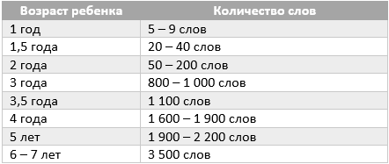
Формула наполнения личного лексикона проста. Чтобы ребенок регулярно «применял слово на практике», он сначала должен его где-то услышать, понять его значение, запомнить (включить в пассивный словарь) и потренировать в разных предложениях (включить в активный словарь). Именно на этой формуле построены рекомендации по увеличению словарного запаса.
Рекомендация № 1. Читать
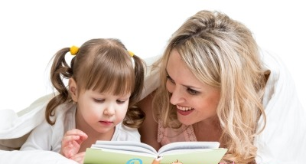

Регулярное чтение детских книг, безусловно, один из самых эффективных методов увеличения пассивного словаря. Читайте перед сном или по желанию ребенка. В качестве литературы можно использовать детские сказки, стихи, прибаутки. Кстати, отличный эффект для развития речи дают произведения для детей А.С. Пушкина. Стоит отметить, что скорость чтения должна быть оптимальной для ребенка (не слишком быстрой).
Когда ребенок научится самостоятельно читать, поощряйте любовь к книгам. Вместе запишитесь в библиотеку, периодически выбирайтесь на шопинг в книжный магазин за интересными произведениями и, конечно, читайте сами.
Читайте вместе как можно чаще, и перед вами не будет стоять вопроса, как пополнить словарный запас ребенка 3 лет. Книги в этом лучшие помощники.
Рекомендация № 2. Говорить
Перед мамой стоит непростая задача: как научить ребенка говорить слова правильно, как помочь формированию красивой родной речи. Слова взрослых – единственная возможность крохотного малыша освоить язык. Поэтому как можно чаще разговаривайте с ребенком, называйте предметы, которые привлекают его внимание, рассказывайте о них. Даже если вам кажется, что он ничего не понимает и не запомнит.
Используйте больше синонимов в речи. Например, выйдя на улицу можно сказать «Хорошая погода», а можно «Погода восхитительная, просто замечательная. Я бы даже сказала великолепная». Есть разница?
Как показывает практика, богатый словарный запас родителя автоматически передается детям. А активные диалоги помогут расширить словарный запас ребенка 5 лет.

Рекомендация № 3. Обсуждать
Старайтесь как можно чаще вовлекать ребенка в диалог. После прочтения книги обсудите, что понравилось в произведении, запомнилось, как бы ребенок поступил на месте героя. У малышей, которые только начинают говорить, можно спросить, как говорят персонажи из сказки (как говорит собачка, кошка и так далее).
В качестве предмета для обсуждения может быть абсолютно любая тема: пейзаж на улице, погода, время года, праздники, мультфильм. Внимательно слушайте ребенка, поддерживайте зрительный контакт, задавайте наводящие вопросы, спрашивайте мнение. Такие обсуждения помогут обогатить словарный запас ребенка 6 лет и более младших детей. Живой интерес к ребенку – самый лучший мотиватор для активного расширения словарного запаса!
Рекомендация № 4. Играть
Ученые доказали, дети лучше запоминают информацию, преподнесенную в игровой форме. Поэтому освойте и регулярно практикуйте игры на развитие словарного запаса.
Итак, формула увеличения словарного запаса проста: читать + говорить + обсуждать и играть!
Общайтесь с ребенком увлеченно!

